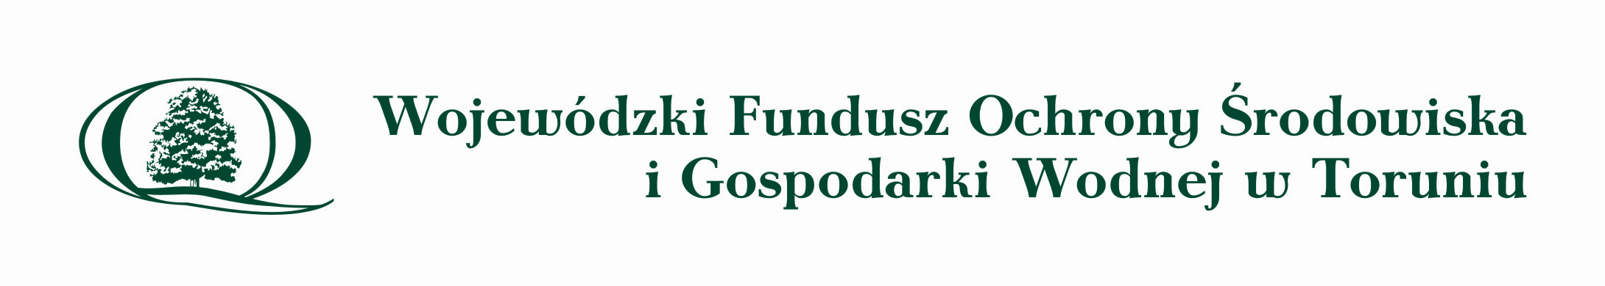
AZBEST 2018

Gmina Wielgie w 2018 r. uzyskała 70% dotację ze środków finansowych Wojewódzkiego Funduszu Ochrony Środowiska i Gospodarki Wodnej w Toruniu na realizację zadania pn. „Demontaż, transport i unieszkodliwianie wyrobów zawierających azbest z terenu Gminy Wielgie” w kwocie 23.877,98 zł netto.

Realizując zadanie osiągnięto efekt ekologiczny w ilości 99,21 Mg zutylizowanych wyrobów zawierających azbest od 41 mieszkańców gminy.

Całkowity koszt przedsięwzięcia wynosił 34.111,40 zł netto.

